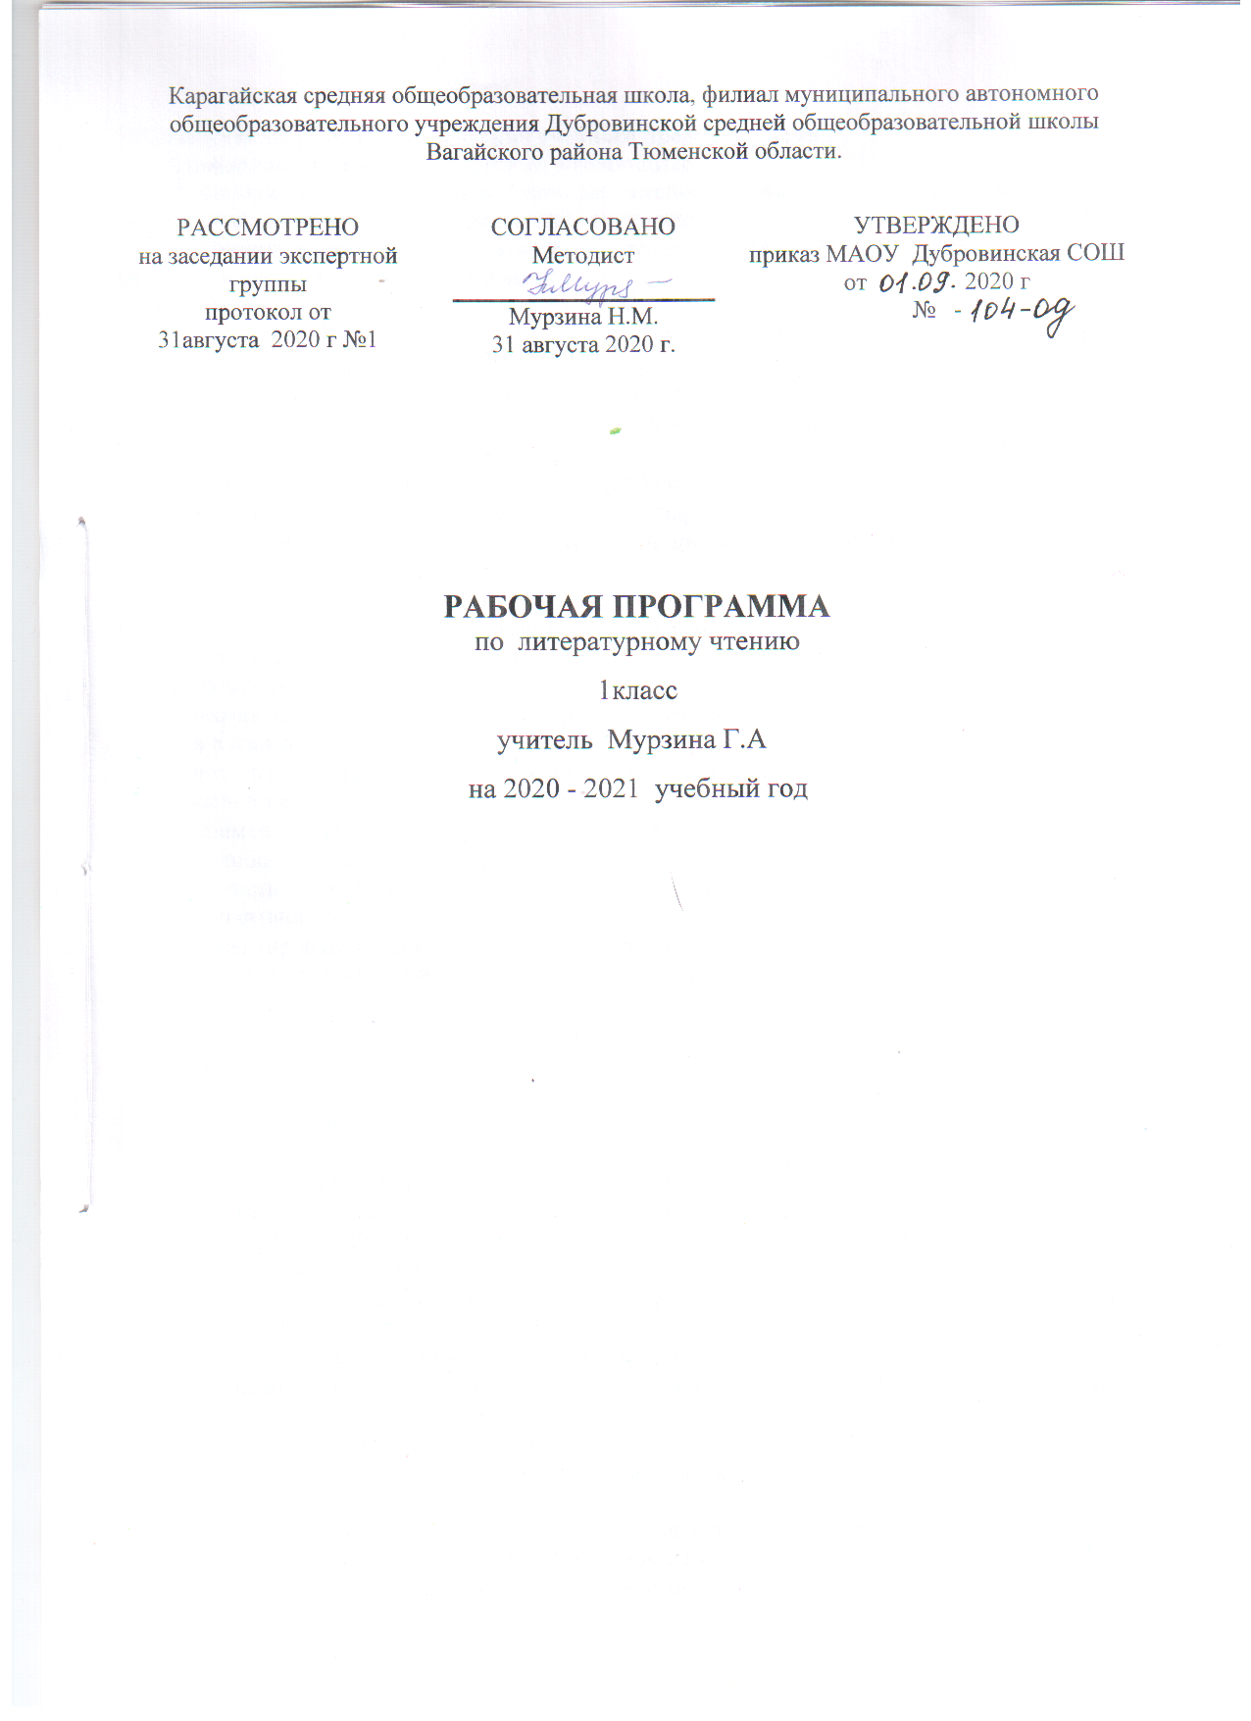

- Планируемые результаты освоения учебного предмета «Литературное чтение»
Личностные результаты:
1) формирование основ российской гражданской идентичности, чувства гордости за свою Родину, российский народ и историю России, осознание своей этнической и национальной принадлежности; формирование ценностей многонационального российского общества; становление гуманистических и демократических ценностных ориентаций;
2) формирование целостного, социально ориентированного взгляда на мир в его органичном единстве и разнообразии природы, народов, культур и религий;
3) формирование уважительного отношения к иному мнению, истории и культуре других народов;
4) овладение начальными навыками адаптации в динамично изменяющемся и развивающемся мире;
5) принятие и освоение социальной роли обучающегося, развитие мотивов учебной деятельности и формирование личностного смысла учения; 6
6) развитие самостоятельности и личной ответственности за свои поступки, в том числе в информационной деятельности, на основе представлений о нравственных нормах, социальной справедливости и свободе;
7) формирование эстетических потребностей, ценностей и чувств;
8) развитие этических чувств, доброжелательности и эмоционально-нравственной отзывчивости, понимания и сопереживания чувствам других людей;
9) развитие навыков сотрудничества со взрослыми и сверстниками в разных социальных ситуациях, умения не создавать конфликтов и находить выходы из спорных ситуаций;
10) формирование установки на безопасный, здоровый образ жизни, наличие мотивации к творческому труду, работе на результат, бережному отношению к материальным и духовным ценностям.

Метапредметные результаты:

1) овладение способностью принимать и сохранять цели и задачи учебной деятельности, поиска средств ее осуществления
2) освоение способов решения проблем творческого и поискового характера;
3) формирование умения планировать, контролировать и оценивать учебные действия в соответствии с поставленной задачей и условиями ее реализации; определять наиболее эффективные способы достижения результата;
4) формирование умения понимать причины успеха/неуспеха учебной деятельности и способности конструктивно действовать даже в ситуациях неуспеха;
5) освоение начальных форм познавательной и личностной рефлексии;
6) использование знаково-символических средств представления информации для создания моделей изучаемых объектов и процессов, схем решения учебных и практических задач;
7) активное использование речевых средств и средств информационных и коммуникационных технологий (далее - ИКТ) для решения коммуникативных и познавательных задач;
8) использование различных способов поиска (в справочных источниках и открытом учебном информационном пространстве сети Интернет), сбора, обработки, анализа, организации, передачи и интерпретации информации в соответствии с коммуникативными и познавательными задачами и технологиями учебного предмета; в том числе умение вводить текст с помощью клавиатуры, фиксировать (записывать) в цифровой форме измеряемые величины и анализировать изображения, звуки, готовить свое выступление и выступать с аудио-, видео - и графическим сопровождением; соблюдать нормы информационной избирательности, этики и этикета;
9) овладение навыками смыслового чтения текстов различных стилей и жанров в соответствии с целями и задачами; осознанно строить речевое высказывание в соответствии с задачами коммуникации и составлять тексты в устной и письменной формах;
10) овладение логическими действиями сравнения, анализа, синтеза, обобщения, классификации по родовидовым признакам, установления аналогий и причинно-следственных связей, построения рассуждений, отнесения к известным понятиям;
11) готовность слушать собеседника и вести диалог; готовность признавать возможность существования различных точек зрения и права каждого иметь свою; излагать свое мнение и аргументировать свою точку зрения и оценку событий;
12) определение общей цели и путей ее достижения; умение договариваться о распределении функций и ролей в совместной деятельности; осуществлять взаимный контроль в совместной деятельности, адекватно оценивать собственное поведение и поведение окружающих;
13) готовность конструктивно разрешать конфликты посредством учета интересов сторон и сотрудничества;
14) овладение начальными сведениями о сущности и особенностях объектов, процессов и явлений действительности (природных, социальных, культурных, технических и др.) в соответствии с содержанием конкретного учебного предмета;
15) овладение базовыми предметными и межпредметными понятиями, отражающими существенные связи и отношения между объектами и процессами;
16) умение работать в материальной и информационной среде начального общего образования (в том числе с учебными моделями) в соответствии с содержанием конкретного учебного предмета.
Предметные результаты:
Литературное чтение.
1) понимание литературы как явления национальной и мировой культуры, средства сохранения и передачи нравственных ценностей и традиций;
2) осознание значимости чтения для личного развития; формирование представлений о мире, российской истории и культуре, первоначальных этических представлений, понятий о добре и зле, нравственности; успешности обучения по всем учебным предметам; формирование потребности в систематическом чтении;
3) понимание роли чтения, использование разных видов чтения (ознакомительное, изучающее, выборочное, поисковое); умение осознанно воспринимать и оценивать содержание и специфику различных текстов, участвовать в их обсуждении, давать и обосновывать нравственную оценку поступков героев;
4) достижение необходимого для продолжения образования уровня читательской компетентности, общего речевого развития, т.е. овладение техникой чтения вслух и про себя, элементарными приемами интерпретации, анализа и преобразования художественных, научно- популярных и учебных текстов с использованием элементарных литературоведческих понятий;
5) умение самостоятельно выбирать интересующую литературу; пользоваться справочными источниками для понимания и получения дополнительной информации.

2. Содержание учебного предмета, курса.
Виды речевой и читательской деятельности
Умение слушать (аудирование)
Восприятие на слух звучащей речи (высказывание собеседника, слушание различных текстов). Адекватное понимание содержания звучащей речи, умение отвечать на вопросы по содержанию прослушанного произведения, определение последовательности событий, осознание цели речевого высказывания, умение задавать вопросы по прослушанному учебному, научно-познавательному и художественному произведениям.
Развитие умения наблюдать за выразительностью речи, за особенностью авторского стиля.
Чтение
Чтение вслух. Ориентация на развитие речевой культуры учащихся формирование у них коммуникативно-речевых умений и навыков.
Постепенный переход от слогового к плавному, осмысленному, правильному чтению целыми словами вслух. Темп чтения, позволяющий осознать текст. Постепенное увеличение скорости чтения. Соблюдение орфоэпических и интонационных норм чтения. Чтение предложений с интонационным выделением знаков препинания. Понимание смысловых особенностей разных по виду и типу текстов, передача их с помощью интонирования. Развитие поэтического слуха. Воспитание эстетической отзывчивости на произведение. Умение самостоятельно подготовиться к выразительному чтению небольшого текста (выбрать тон и темп чтения, определить логические ударения и паузы).
Развитие умения переходить от чтения вслух и чтению про себя.
Чтение про себя. Осознание смысла произведения при чтении про себя (доступных по объёму и жанру произведений). Определение вида чтения (изучающее, ознакомительное, выборочное), умение находить в тексте необходимую информацию, понимание её особенностей.
Работа с разными видами текста
Общее представление о разных видах текста: художественном, учебном, научно-популярном — и их сравнение. Определение целей создания этих видов текста. Умение ориентироваться в нравственном содержании художественных произведении, осознавать сущность поведения героев.
Практическое освоение умения отличать текст от набора предложений. Прогнозирование содержания книги по её названию и оформлению.
Самостоятельное определение темы и главной мысли произведения по вопросам и самостоятельное деление текста на смысловые части, их озаглавливание. Умение работать с разными видами информации.
Участие в коллективном обсуждении: умение отвечать на вопросы, выступать по теме, слушать выступления товарищей, дополнять ответы по ходу беседы, используя текст. Привлечение справочных и иллюстративно-изобразительных материалов.
Библиографическая культура
Книга как особый вид искусства. Книга как источник необходимых знаний. Общее представление о первых книгах на Руси и начало книгопечатания. Книга учебная, художественная, справочная. Элементы книги: содержание или оглавление, титульный лист, аннотация, иллюстрации.
Умение самостоятельно составить аннотацию.
Виды информации в книге: научная, художественная (с опорой на внешние показатели книги, её справочно-иллюстративный материал.
Типы книг (изданий): книга-произведение, книга-сборник, собрание сочинений, периодическая печать, справочные издания (справочники, словари, энциклопедии).
Самостоятельный выбор книг на основе рекомендательного списка, алфавитного и тематического каталога. Самостоятельное пользование соответствующими возрасту словарями и другой справочной литературой.
Работа с текстом художественного произведения
Определение особенностей художественного текста: своеобразие выразительных средств языка (с помощью учителя). Понимание заглавия произведения, его адекватное соотношение с содержанием.
Понимание нравственно-эстетического содержания прочитанного произведения, осознание мотивации поведения героев, анализ поступков героев с точки зрения норм морали. Осознание понятия «Родина», представления о проявлении любви к Родине в литературе разных народов (на примере народов России). Схожесть тем и героев в фольклоре разных народов. Самостоятельное воспроизведение текста с использованием выразительных средств языка (синонимов, антонимов, сравнений, эпитетов), последовательное воспроизведение эпизодов с использованием специфической для данного произведения лексики (по вопросам учителя), рассказ по иллюстрациям, пересказ.
Характеристика героя произведения с использованием художественно-выразительных средств данного текста. Нахождение в тексте слов и выражений, характеризующих героя и события. Анализ (с помощью учителя) поступка персонажа и его мотивов. Сопоставление поступков героев по аналогии или по контрасту. Характеристика героя произведения: портрет, характер, выраженные через поступки и речь. Выявление авторского отношения к герою на основе анализа текста, авторских помет, имён героев.
Освоение разных видов пересказа художественного текста: подробный, выборочный и краткий (передача основных мыслей).
Подробный пересказ текста (деление текста на части, определение главной мысли каждой части и всего текста, озаглавливание каждой части и всего текста): определение главной мысли фрагмента, выделение опорных или ключевых слов, озаглавливание; план (в виде назывных предложений из текста, в виде вопросов, в виде самостоятельно сформулированных высказываний) и на его основе подробный пересказ всего текста.
Самостоятельный выборочный пересказ по заданному фрагменту: характеристика героя произведения (выбор слов, выражений в тексте, позволяющих составить рассказ о герое), описание места действия (выбор слов, выражений в тексте, позволяющих составить данное описание на основе текста). Вычленение и сопоставление эпизодов из разных произведений по общности ситуаций, эмоциональной окраске, характеру поступков героев.
Развитие наблюдательности при чтении поэтических текстов. Развитие умения предвосхищать (предвидеть) ход развития сюжета, последовательности событий.
Работа с научно-популярными, учебными и другими текстами
Понимание заглавия произведения, адекватное соотношение с его содержанием. Определение особенностей учебного и научно-популярного текстов (передача информации). Знакомство с простейшими приёмами анализа различных видов текста: установление причинно-следственных связей, определение главной мысли текста. Деление текста на части. Определение микротем. Ключевые или опорные слова. Построение алгоритма деятельности по воспроизведению текста. Воспроизведение текста с опорой на ключевые слова, модель, схему. Подробный пересказ текста. Краткий пересказ текста (выделение главного в содержании текста). Умение работать с учебными заданиями, обобщающими вопросами и справочным материалом.
Умение говорить (культура речевого общения)
Осознание диалога как вида речи. Особенности диалогического общения: умение понимать вопросы, отвечать на них и самостоятельно задавать вопросы по тексту; внимательно выслушивать, не перебивая, собеседника и в вежливой форме высказывать свою точку зрения по обсуждаемому произведению (художественному, учебному, научно-познавательному). Умение проявлять доброжелательность к собеседнику. Доказательство собственной точки зрения с опорой на текст или личный опыт. Использование норм речевого этикета в процессе общения. Знакомство с особенностями национального этикета на основе литературных произведений.
Работа со словом (распознавать прямое и переносное значение слов, их многозначность), целенаправленное пополнение активного словарного запаса. Работа со словарями.
Умение построить монологическое речевое высказывание небольшого объёма с опорой на авторский текст, по предложенной теме или в форме ответа на вопрос. Формирование грамматически правильной речи, эмоциональной выразительности и содержательности. Отражение основной мысли текста в высказывании. Передача содержания прочитанного или прослушанного с учётом специфики научно-популярного, учебного и художественного текстов. Передача впечатлений (из повседневной жизни, художественного произведения, изобразительного искусства) в рассказе (описание, рассуждение, повествование). Самостоятельное построение плана собственного высказывания. Отбор и использование выразительных средств (синонимы, антонимы, сравнения) с учётом особенностей монологического высказывания.
Устное сочинение как продолжение прочитанного произведения, отдельных его сюжетных линий, короткий рассказ по рисункам либо на заданную тему.
Письмо (культура письменной речи)
Нормы письменной речи: соответствие содержания заголовку (отражение темы, места действия, характеров героев), использование в письменной речи выразительных средств языка (синонимы, антонимы, сравнения) в мини-сочинениях (повествование, описание, рассуждение), рассказ на заданную тему, отзыв о прочитанной книге.
Круг детского чтения
Знакомство с культурно-историческим наследием России, с общечеловеческими ценностями. Р/К. Читаем сказки тюменского писателя Мальцева Станислава Владимировича
Произведения устного народного творчества разных народов (малые фольклорные жанры, народные сказки о животных, бытовые и волшебные сказки народов России и зарубежных стран). Р/К. Читаем сказки тюменского писателя Селиванова Федора Андреевича. Знакомство с поэзией А.С. Пушкина, М.Ю. Лермонтова, Л.Н. Толстого, А.П. Чехова и других классиков отечественной литературы XIX—XX вв., классиков детской литературы, знакомство с произведениями современной отечественной (с учётом многонационального характера России) и зарубежной литературы, доступными для восприятия младших школьников.
Тематика чтения обогащена введением в круг чтения младших школьников мифов Древней Греции, житийной литературы и произведений о защитниках и подвижниках Отечества.
Книги разных видов: художественная, историческая, приключенческая, фантастическая, научно-популярная, справочно-энциклопедическая литература, детские периодические издания.
Основные темы детского чтения: фольклор разных народов, произведения о Родине, природе, детях, братьях наших меньших, добре, дружбе, честности, юмористические произведения.

Литературоведческая пропедевтика
(практическое освоение)
Нахождение в тексте художественного произведения (с помощью учителя) средств выразительности: синонимов, антонимов, эпитетов, сравнений, метафор и осмысление их значения.
Первоначальная ориентировка в литературных понятиях: художественное произведение, искусство слова, автор (рассказчик), сюжет (последовательность событий), тема. Герой произведения: его портрет, речь, поступки, мысли, отношение автора к герою.
Общее представление об особенностях построения разных видов рассказывания: повествования (рассказ), описания (пейзаж, портрет, интерьер), рассуждения (монолог героя, диалог героев).
Сравнение прозаической и стихотворной речи (узнавание, различение), выделение особенностей стихотворного произведения (ритм, рифма).
Фольклорные и авторские художественные произведения (их различение).
Жанровое разнообразие произведений. Малые фольклорные формы (колыбельные песни, потешки, пословицы, поговорки, загадки): узнавание, различение, определение основного смысла. Сказки о животных, бытовые, волшебные. Художественные особенности сказок: лексика, построение (композиция). Литературная (авторская) сказка.
Рассказ, стихотворение, басня — общее представление о жанре, наблюдение за особенностями построения и выразительными средствами.
Творческая деятельность обучающихся
(на основе литературных произведений)
Интерпретация текста литературного произведения в творческой деятельности учащихся: чтение по ролям, инсценирование, драматизация, устное словесное рисование, знакомство с различными способами работы с деформированным текстом и использование их (установление причинно-следственных связей, последовательности событий, изложение с элементами сочинения, создание собственного текста на основе художественного произведения (текст по аналогии), репродукций картин художников, по серии иллюстраций к произведению или на основе личного опыта). Развитие умения различать состояние природы в различные времена года, настроение людей, оформлять свои впечатления в устной или письменной речи. Сравнивать свои тексты с художественными текстами-описаниями, находить литературные произведения, созвучные своему эмоциональному настрою, объяснять свой выбор.
3.Тематическое планирование с указанием количества часов, отводимых на освоение каждой темы.
Обучение грамоте (207ч)
На обучение грамоте выделяются часы учебного плана по русскому языку (115ч) и по литературному чтению (92ч)

Период | Добукварный период (31ч) | Букварный период (120ч) | Послебукварный период (36ч) | Итого
Чтение | Обучение чтению (14ч) | Обучение чтению (53ч) | Обучение чтению (16+9ч) | 92ч.
Письмо | Обучение письму(20ч) | Обучение письму (76ч) | Обучение письму (19ч) | 115ч.

1 класс
(Всего-36 + 4 резерв ч, в неделю-4ч)
№ п/п | Разделы программы | Кол-во часов
1 | Вводный урок (1 ч) | 1
2 | Жили-были буквы (7 ч) | 7
3 | Сказки, загадки, небылицы (7 ч) | 7
4 | Апрель, апрель. 3венит капель! (5 ч) | 5
5 | И в шутку и всерьёз (6 ч) | 6
6 | Я и мои друзья (5 ч) | 5
7 | О братьях наших меньших (5 ч) | 5
 | Итого | 36 + 4 резерв = 40ч.

